钉钉专业版功能权益

1. **钉钉文档**

1.1支持50人同时在线编辑，打开手机或电脑登录钉钉，随时随地在线协作，内容自动保单文档最大上传1GB附件，知识库容量为20GB，更好的管理超大文件，例如工程存，不必担心断电造成数据丢失。图纸、设计素材、视频等。

1.2 多维表：支持丰富视图（表格、甘特视图等），满足不同场景下的数据聚合、看公开知识库：不限个数发布公开知识库，灵活搭建对外发布的帮助手册、产品说板分析、任务管理等诉求，数据/进度一目了然明、API 手册等，内容结构化发布，信息传递更安全高效

2、**数据洞察**

2.1 假勤分析：通过应到人数、打卡人数、出勤率、加班及迟到等假勤实时数据。

2.2 流程分析：通过流程所消耗的时长、审批单量、审批人数、以及审批消耗时长全面了解出勤情况，帮助优化企业生产排版计划。等多方位进行流程分析，提升运作效率。

2.3人事分析：多维分析在职员工、员工异动、入职离职员工，通过结构化盘点组

2.4 应用分析：分析工作台应用数据，了解部门使用情况，更好的建设企业门户织，帮助优化人员配比，提升组织效能

3、**多端登录**

3.1 支持5个同类型设备（手机/电脑/平板）在线，无需来回通过多设备登录进行设备管理，保障信息安全，同时可同类型同时登录回切换，满足办公、学习诉求通过设备登录传送文件，协作更融洽。

4、**音视频管理功能**

4.1 专业版内音视频会议享有资源配置功能，可配置云会议室对应发起人权限，在资源拥堵情况下，保障重要会议正常开启，专业版高清会议室1个，优先保障49个并发

5、**应用开发权益**

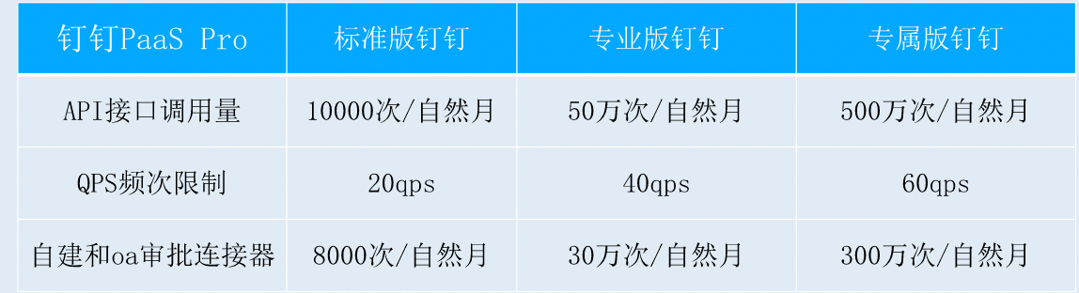

1. **智能财务**

6.1 预算管理，500条预算规则

6.2 发票-查重验真100张，降低老板财务管理风险

6.3 审批开票10张，避免重复录入、录错、漏开等问题

6.4发票-修复，支持修复企业所有进销项发票数据，一目了然

6.5会计-50张凭证：一键生成凭证，审批发票直接生成凭证，财务提效80%

1. **日志搜索&考勤导出时效延长**

7.1日志搜索时效延长：支持搜索钉钉日志近2年内的内容，搜索包括日志标题、文等，快速定位重要信息。

7.2正考勤数据导出：标准版支持导出近2年的数据，专业版升级为导出近5年的考勤数据

1. **工作台自定义**
2. **组织知识管理**

9.1 聊天记录云端保存时间从360天延长至3年，将从开通日之前360天开始存储，新购用户可享受到2年存储时长，续费用户享受3年存储时长。存储内容为聊天记录中的文本、文件、视频等。

9.2 标准版本我们为用户群内文件存储180天，客户新购专业版之后，本来存储180天的聊群内文件持续存储，直到专业版到期，客户续费后，我们会继续为用户延长存储时间，最长不超过3年。

9.3 聊天记录云端搜索

9.4 统一存储，100M升级1T

10、**数据安全(保密群）**

10.1 聊天界面、文档预览界面均包含账户水印

10.2 安卓端无法截屏、录屏；iOS端无法录屏、截屏群内通知

10.3可搜索隐藏部门成员

10.4 数据恢复1次

10.5 云盘文件日志查询

11、**精细化管理（考勤）**

11.1 团队统计自定义、员工统计自定义、考勤报表专家模式、考勤封帐、年度报表、OA高级版、系统诊断、自动集成

12、直播

不限制人数，直播赠送20万分钟。使用完使用权益功能同时发起2个直播，每个群不超过500人，不限制时间（24小时内）